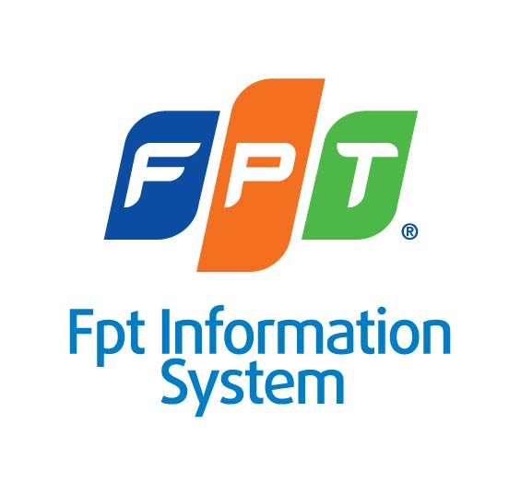 |  |  | BIÊN BẢN KHẢO SÁT
Tiêu đề: | Khảo sát dự án “Thuê dịch vụ thực hiện chuyển đổi, tập trung dữ liệu phục vụ triển khai hệ thống VNACCS/VCIS”
Thời gian: |  |  |  | Thành phần tham dự: | Cục công nghệ thông tin và thống kê Hải quan  Công ty TNHH hệ thống thông tin FIS-FPT
Địa điểm: | Tổng cục Hải quan | Ngày: |  | Thành phần tham dự:
Dự án: | Thuê dịch vụ thực hiện chuyển đổi, tập trung dữ liệu phục vụ triển khai hệ thống VNACCS/VCIS |  |  | Thành phần tham dự:

- Mục tiêu
- Khảo sát hạ tầng công nghệ thông tin, các hệ thống nghiệp vụ đang vận hành (thông quan điện tử v4, giá tính thuế, kế toán thuế, quản lý vi phạm Hải quan)
- Khảo sát hạ tầng, các hệ thống nghiệp vụ vận hành theo mô hình tập trung tại Tổng cục
- Nội dung
- Đại diện công ty FPT trình bày nội dung buổi làm việc
- Đại diện Cục CNTT & thống kê Hải quan cung cấp các thông tin về các hệ thống nghiệp vụ (thông quan điện tử v4, giá tính thuế, kế toán thuế, quản lý vi phạm Hải quan) bao gồm:
  - Hạ tầng mạng, phần cứng
  - Mô hình kiến trúc tổng thể các hệ thống
  - Mô hình triển khai thực tế các hệ thống tại các đơn vị Hải quan
  - Tình trạng cơ sở dữ liệu nghiệp vụ vận hành của từng hệ thống
  - Hiện trạng vận hành hệ thống
  - Các vấn đề phát sinh của từng hệ thống có thể xảy ra khi thực hiện chuyển đổi dữ liệu
- FPT yêu cầu làm rõ các chỉ tiêu đối với công cụ kiểm soát, phê duyệt dữ liệu của các đơn vị thực hiện chuyển đổi dữ liệu
- Cục CNTT & thống kê Hải quan đưa ra yêu cầu đối với các công cụ nêu trên
- Đại diện công ty FPT trình bày giải pháp xây dựng công cụ chuyển đổi
- Tham khảo ý kiến của Cục CNTT đối với giải pháp trình bày
- Kết luận
- Buổi họp khảo sát bao gồm các thành phần đã nêu trong nội dung biên bản đã làm rõ hầu hết các nội dung khảo sát yêu cầu công việc chuyển đổi, tập trung dữ liệu phục vụ triển khai hệ thống VNACCS/VCIS.

Đại diện Công ty TNHH Hệ thống thông tin FPT |  | Đại diện Cục CNTT & Thống kê Hải quan
Trần Thành Chung |  | Lê Đức Thành

